113年11月1日餐點照片
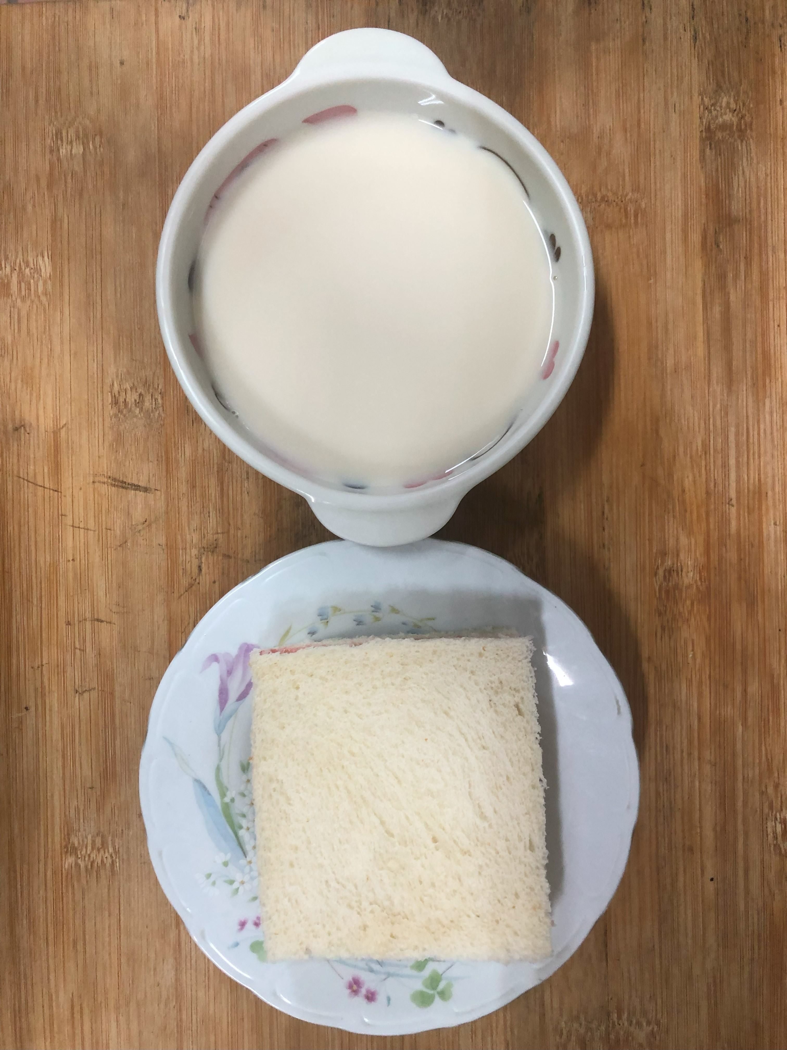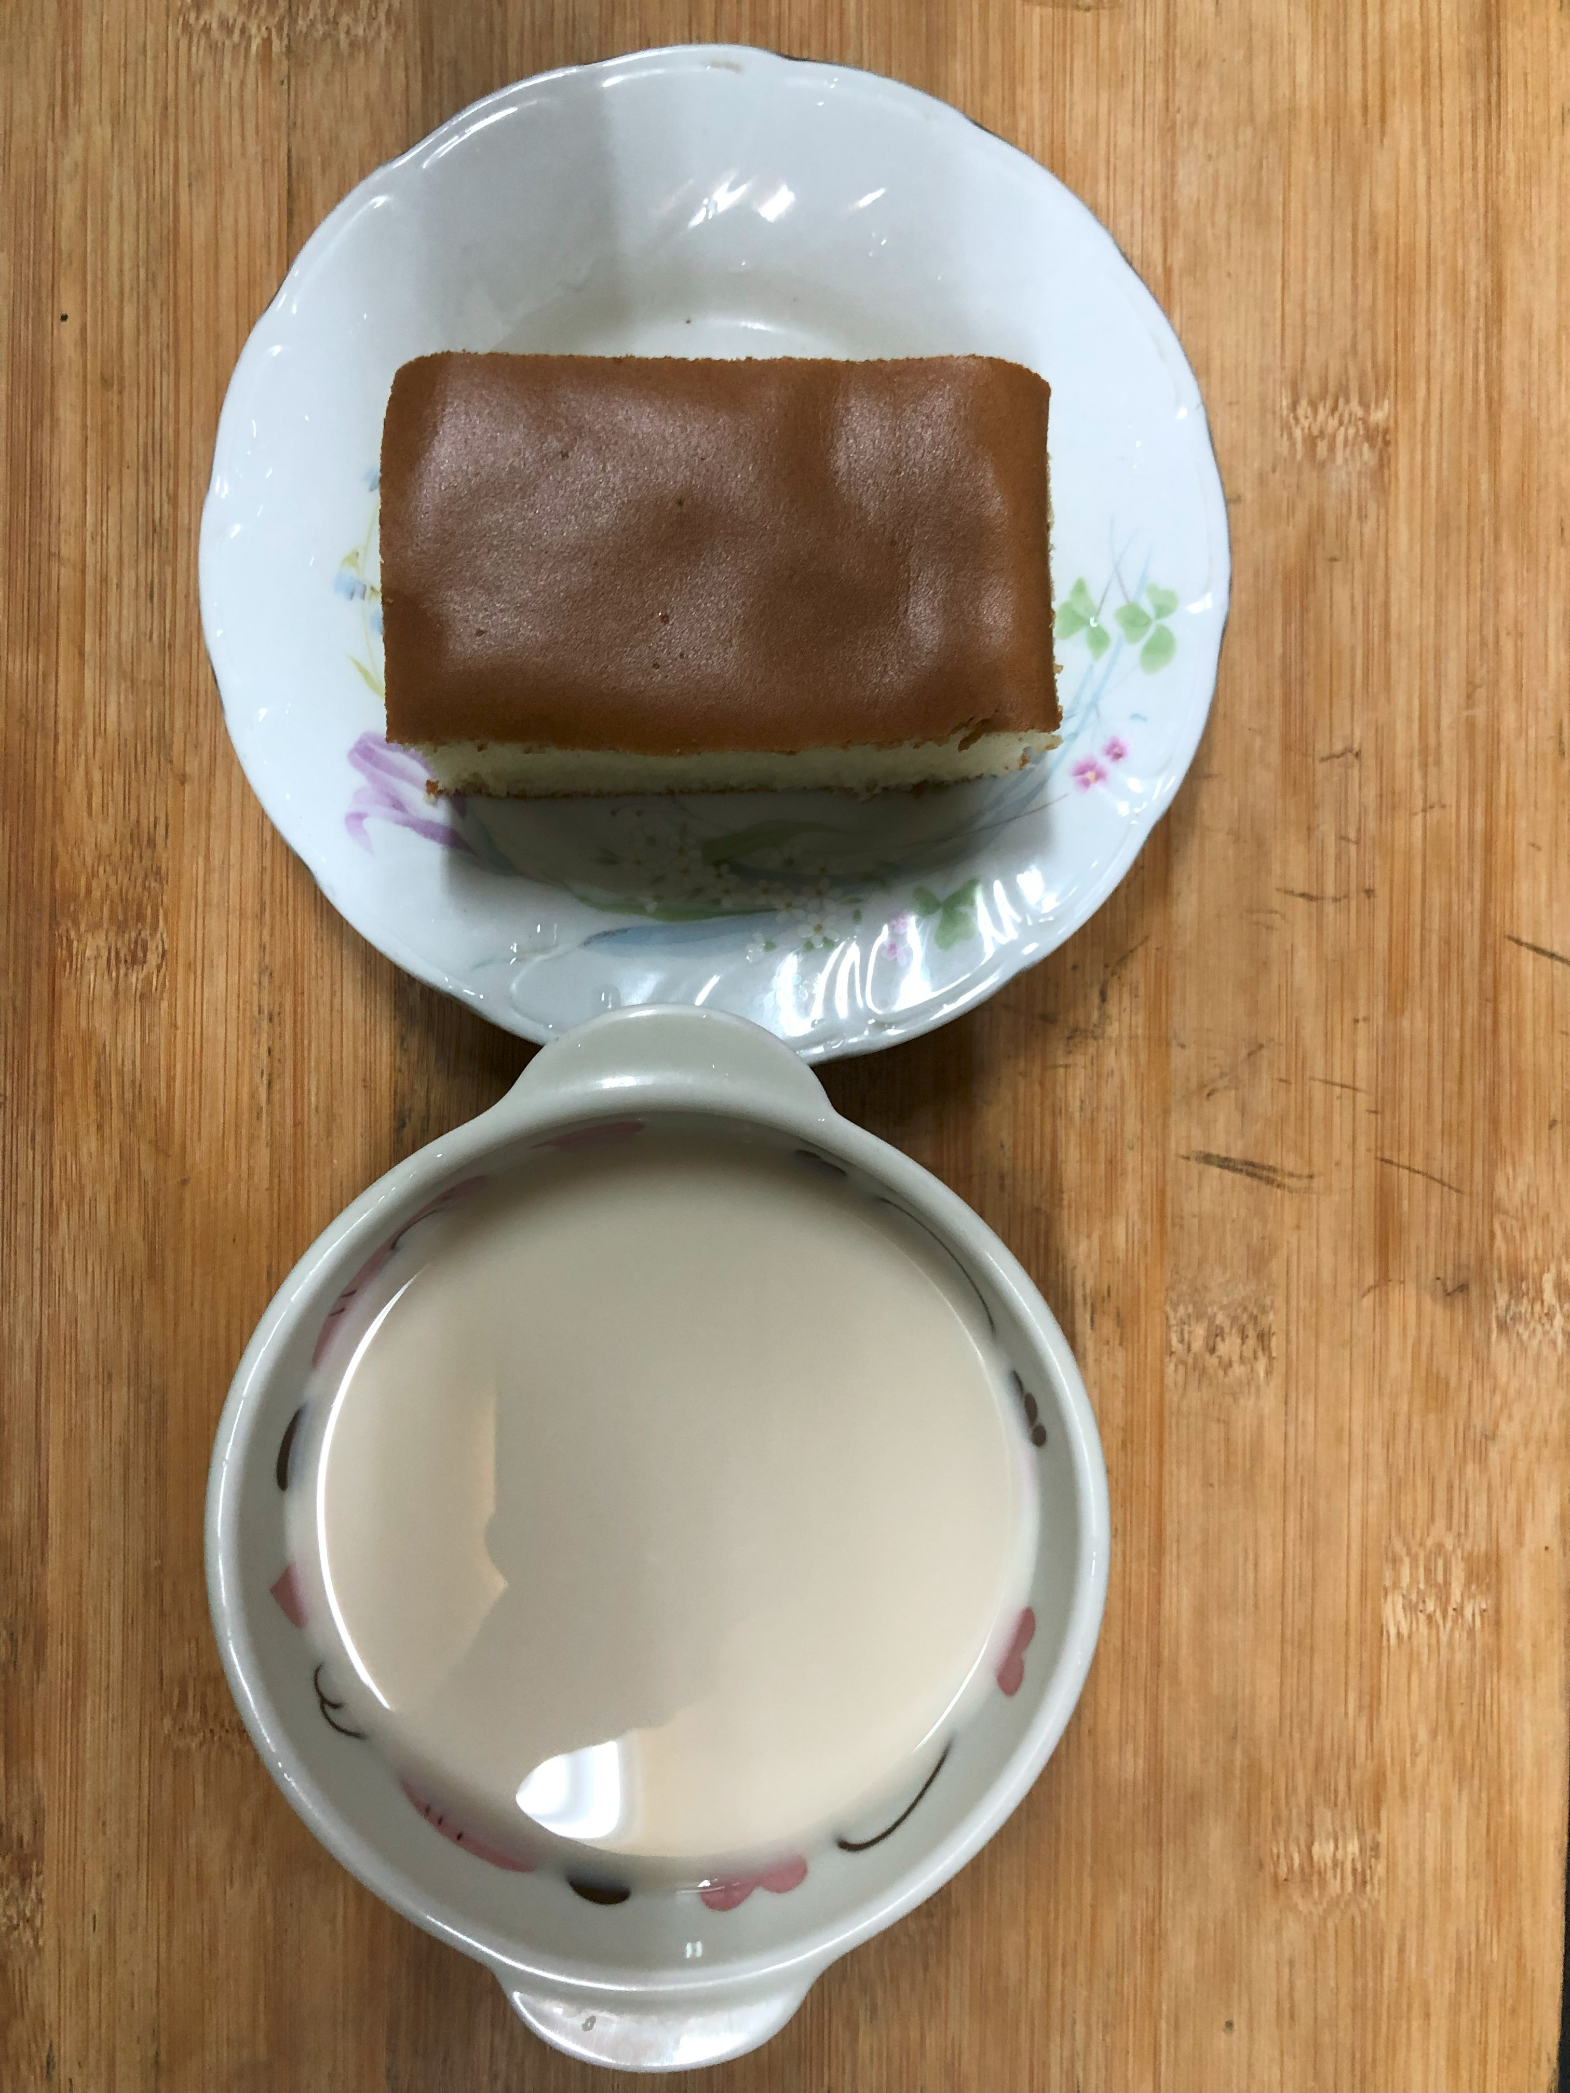
早餐(牛奶麵包、豆奶) 下午點心(蛋糕、豆奶)
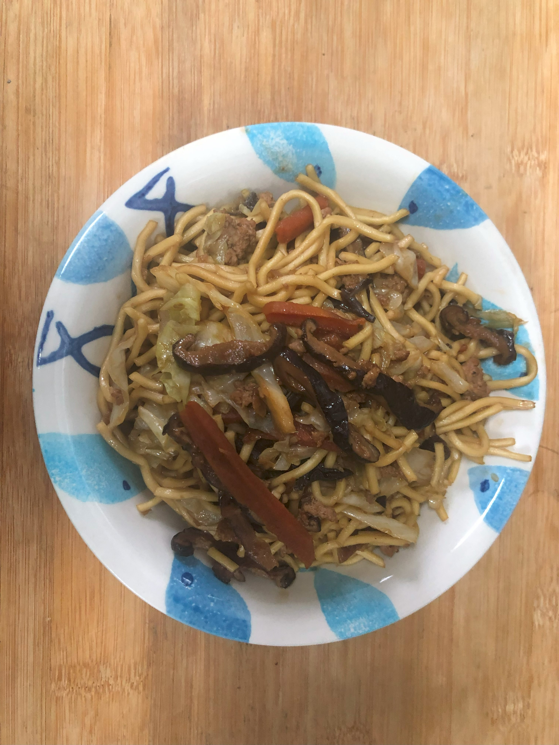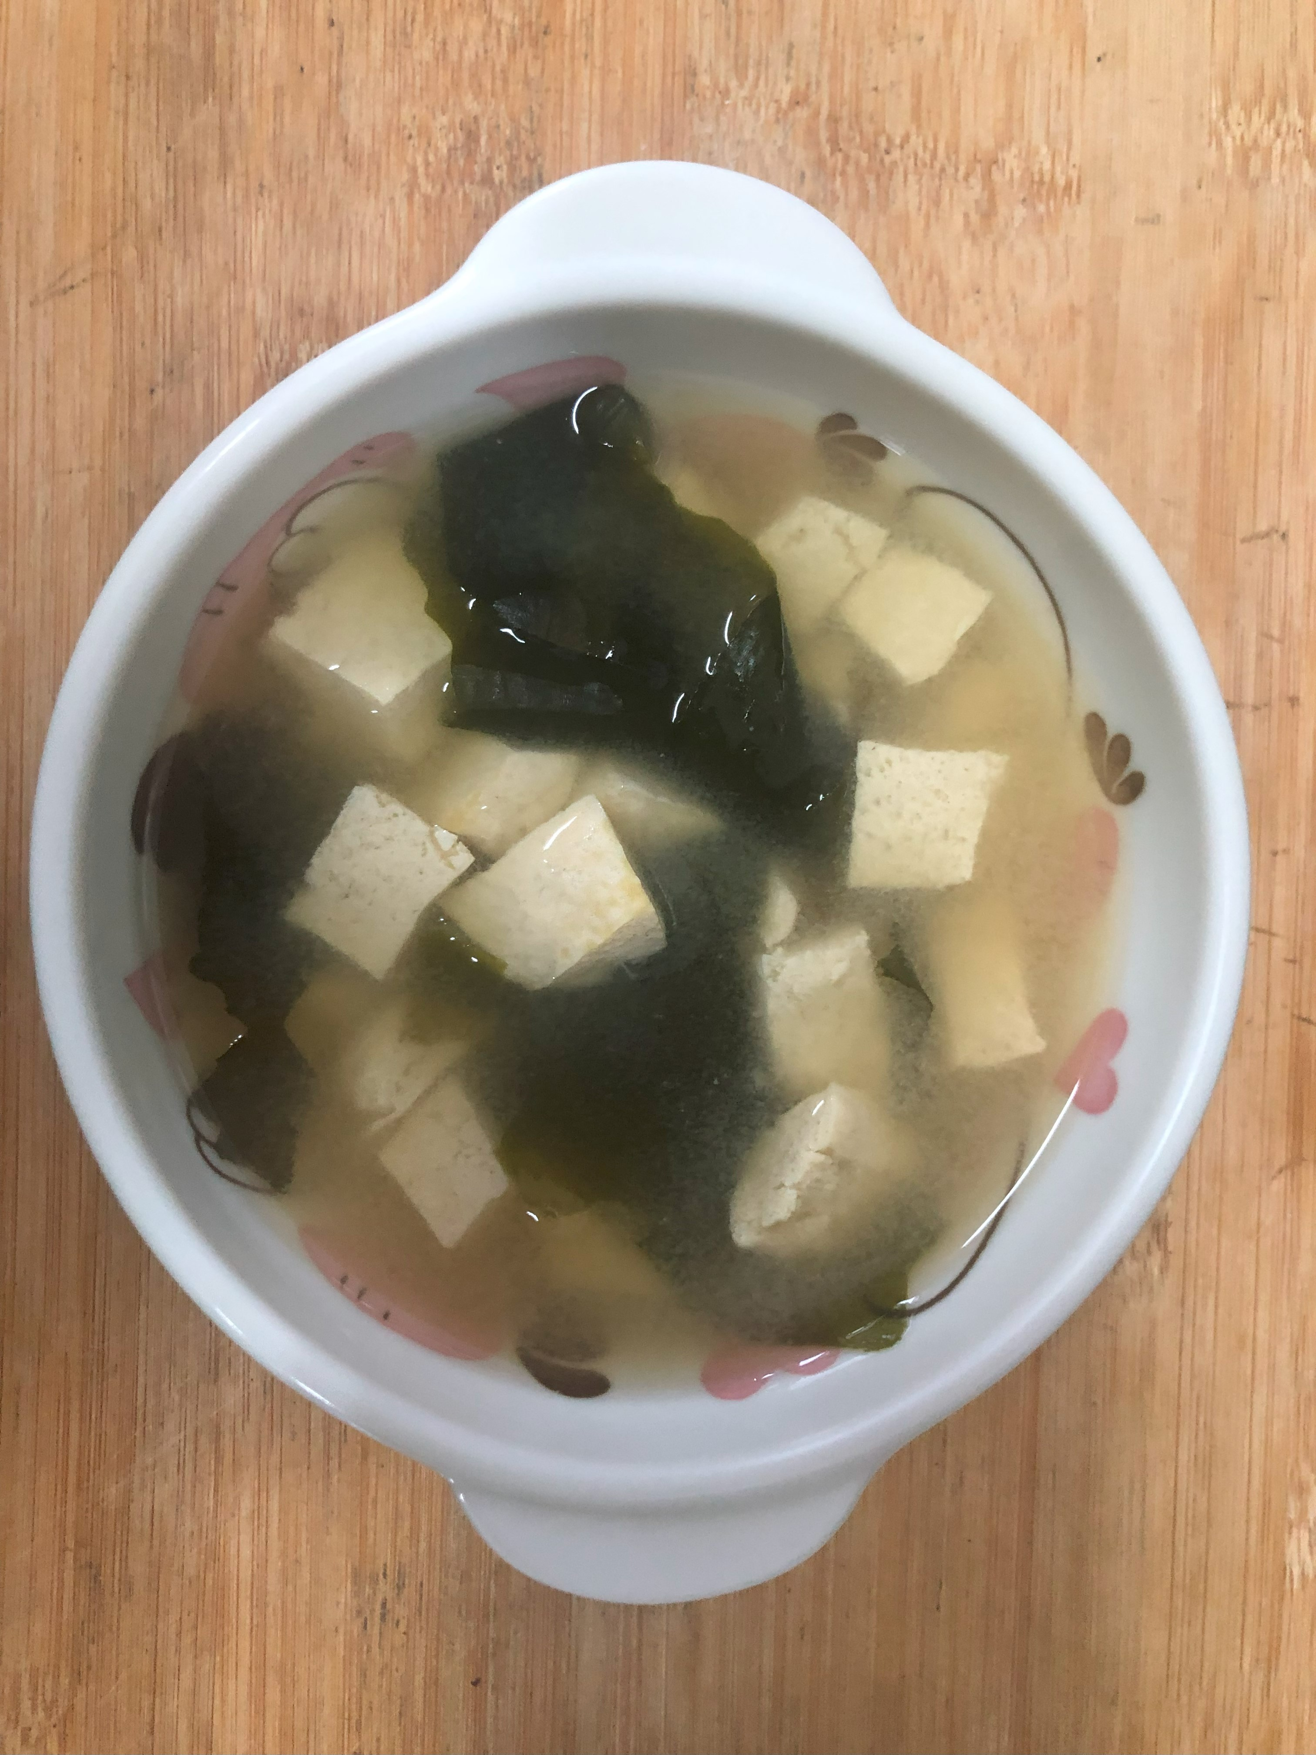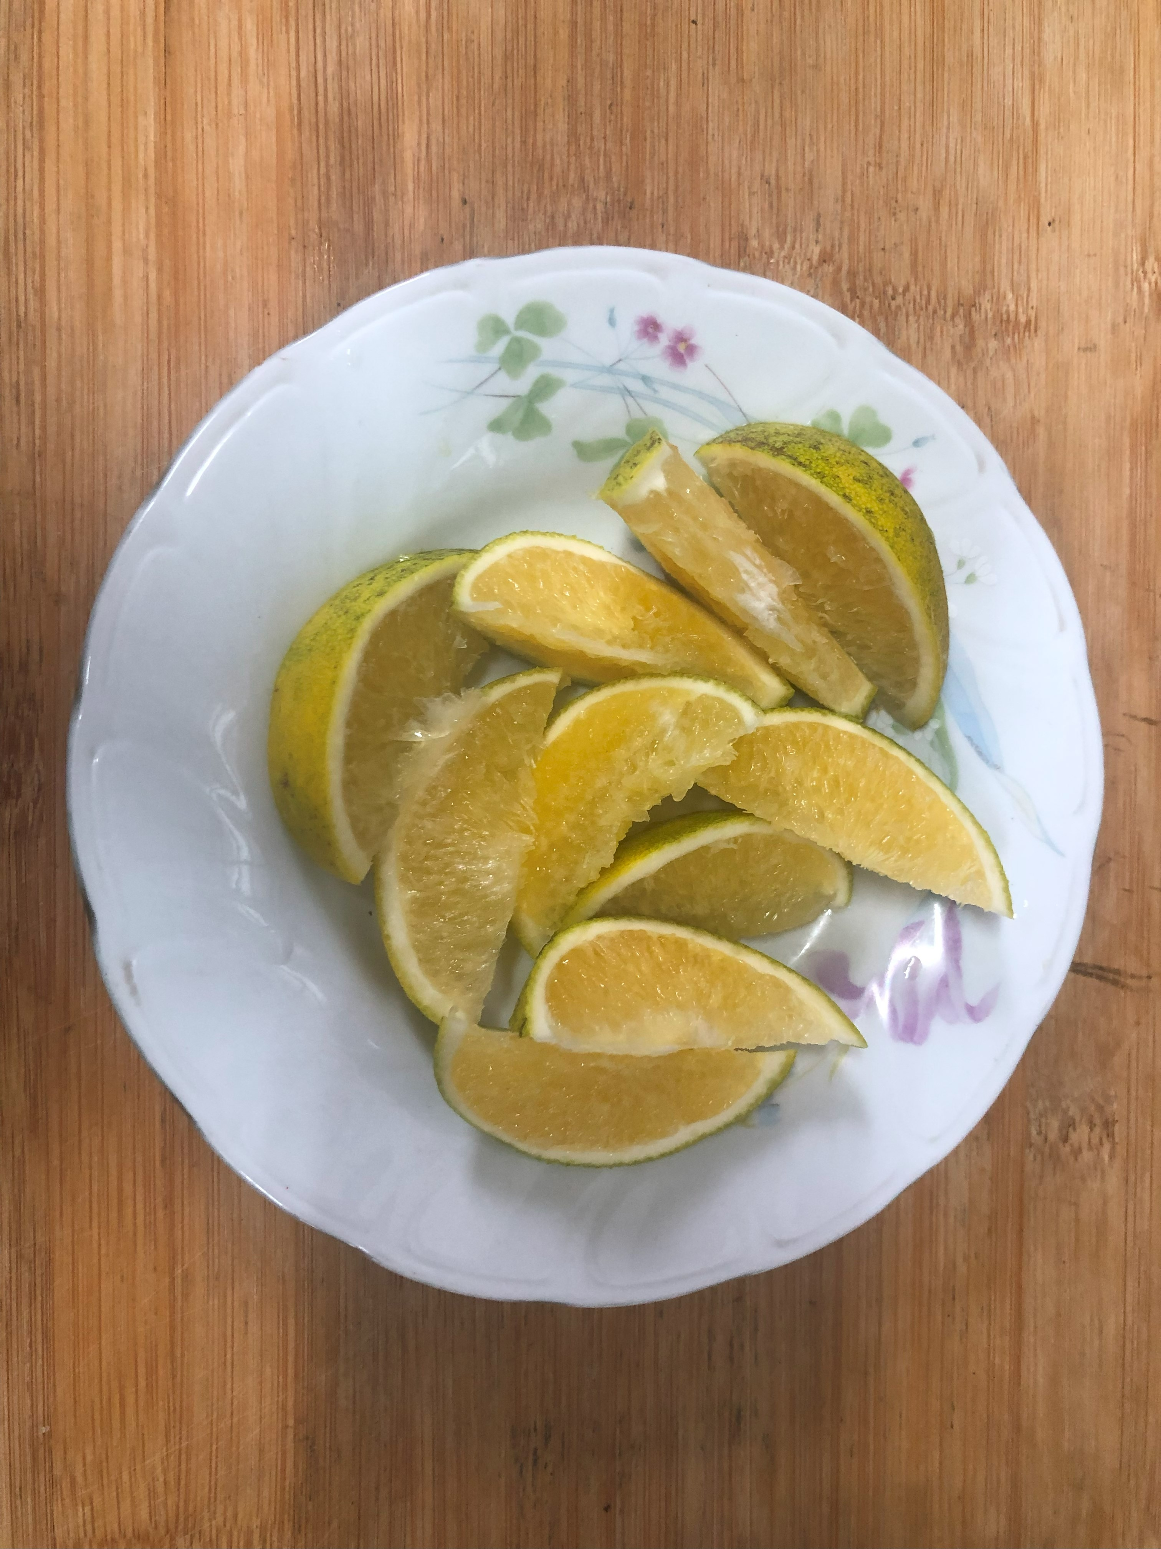
午餐(什錦香菇肉燥麵、吻仔蔬菜湯、水果)

